FAKRO Schwingfenster FTU-V

FAKRO Dachfenster

Eigenschaften

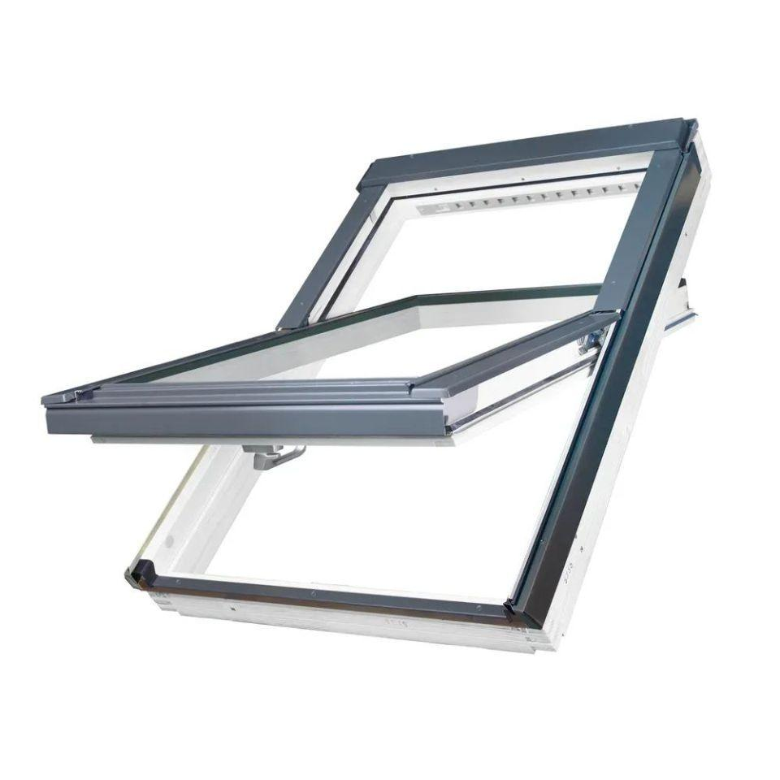

Einbauteil, Dach

Dachfenster

Farbton

weiß

Lichtdurchlässigkeit Verglasung

transparent / klar

Öffnungsart

Schwingflügel

Verglasung

Doppelverglasung, Dreifachverglasung, Isolierverglasung

Werkstoff

Holz

Bedienung

elektrisch betrieben, manuell

Holzart

Kiefer

Schallschutzklasse

2 - 30 bis 34 dB, 3 - 35 bis 39 dB

Breite Gesamtblendrahmen außen (m)

0,55 - 1,34

Dachneigung (Grad)

15,00 - 90,00

Gesamtenergiedurchlass (%)

0,46 - 0,62

Höhe Gesamtblendrahmen außen (m)

0,78 - 1,60

Schalldämmmaß (dB)

32,00 - 35,00

Ug-Wert (W/(m²K))

0,50 - 1,00

Uw-Wert (W/(m²K))

0,97 - 1,30

Volumenstrom

bis 49m³/h

Typ der Dauerlüftung

V40P

Scheibenaufbau

4H-16-4T, 4H-15-33.2T, 4HT-10-4H-10-4HT